

本 科 毕 业 设 计

题 目： 图书在线管理系统的设计与实现
学生姓名：
学号：
专业：
指导教师：
学 院：

2018年 12 月 30 日

目 录
摘要 1
Abstract 1
- 引 言...................................................................................................................................2
- 需求分析 ...................................... ............... ...................................................................................2
3. 概要设计.............................................................................................................................3
4. 系统实现 5
5. 总结与展望 16
附录 19

图书在线管理系统的设计与实现
吴富强
（山东师范大学信息科学与工程学院计算机系2010级计软2班）

摘要：为了满足XXXX（例如，图书在线管理）的需要，本文设计并实现了一款XXXX系统 (例如，图书管理系统)。该系统主要包括XXX、XXX、XXX（例如，用户登陆、图书预约、图书借阅）等功能，为XX（例如，读者）和XX（例如，管理员）等用户提供相应的服务。
该系统基于XXX开发框架（例如Springboot），以XXX（例如，JAVA）作为开发语言，以XXX（例如，Mysql）作为后台数据库，对XXXX系统（例如，图书在线管理系统）进行开发实现。

关键词：图书在线管理系统；JAVA; Mysql

Using C# lightning game design and implementation
Wang Junhua
(School of Information Science and Engineering, Shandong Normal University)
Abstract: C# is an object-oriented high-level programming language released by Microsoft that runs on the Net Framework. C#, derived from C++ and C, is simpler and more stable. This procedure USES the C# class inheritance and the singleton class pattern to realize the lightning shooting game development, USES WinForm and GDI+ drawing method to draw the image, causes the static picture to play unceasingly produces the dynamic effect.
Key words: C# ; Singleton class patterns; inherit; WinForm; GDI+;

1. 引 言
介绍一下，你所开发系统的应用背景和应用价值。

介绍一下，你所使用的开发工具及数据库。

2.需求分析
本系统主要包括XX、XX、XX等几类用户。
利用ROSE、UML等专业工具，为每类用户画出用例图。
例如：

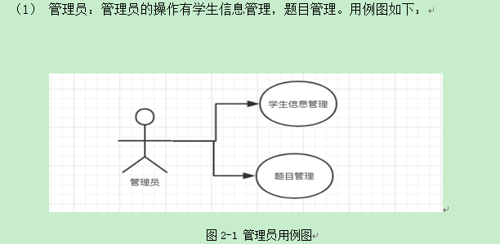

3.概要设计

对系统的功能模块进行描述。
利用Visio等专业软件，画出功能模块。并对每个功能模块的功能进行介绍。

例如：
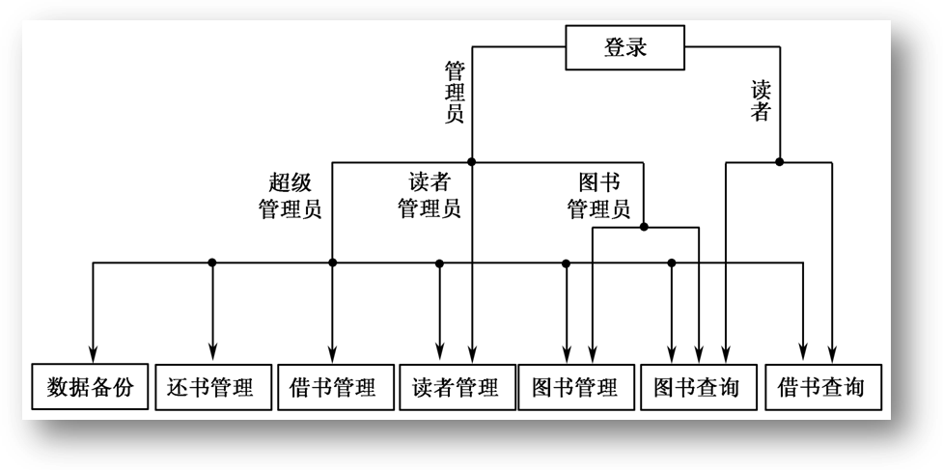

- 借书查询
借书查询功能，是指读者用户或管理员，根据读者用户的借书证号，查询出读者的当前借书情况以及以往借阅历史。

- 图书查询
XXXX

4.详细设计

（1）利用Visio等工具，画出E-R图。标明不同实体间的联系类型。

例如，

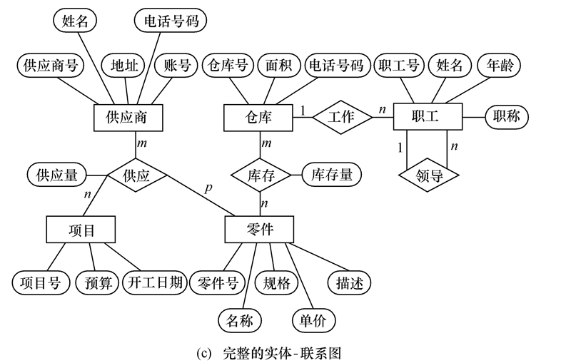

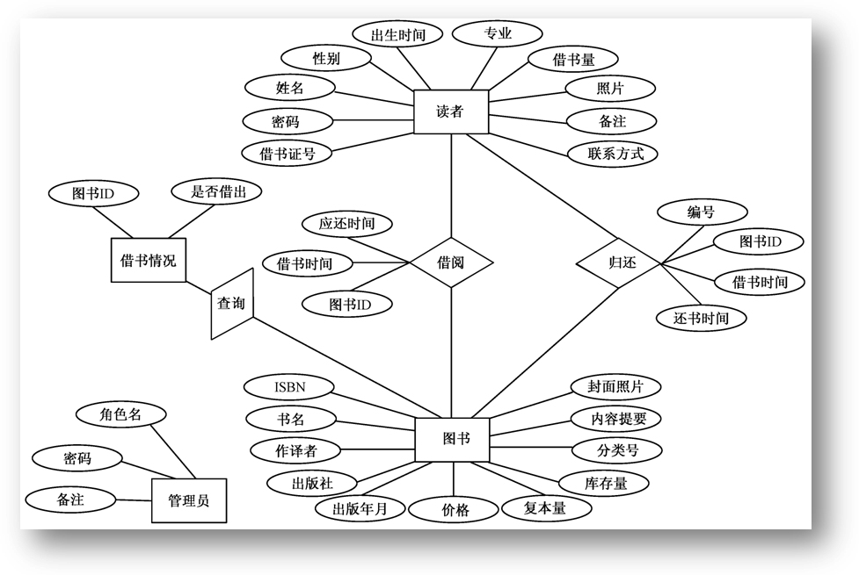

2、对数据库表进行设计，列出数据库中每个表的逻辑结构。

例如

字 段 名 | 类型与宽度 | 是否主键 | 是否允许空值 | 说 明
借书证号 | char(6) | √ | ×
密码 | varchar(20) | × | ×
姓名 | char(8) | × | ×
性别 | bit | × | × | 1表示男，0表示女
出生时间 | date | × | ×
专业 | char(12) | × | ×
借书量 | int | × | × | 小于等于5，默认为0
照片 | varbinary(MAX) | × | √
备注 | varchar(200) | × | √
联系方式 | XML | × | √

5.系统实现

对一些主要界面进行截图，加以说明，并附核心代码。可以从功能的角度，进行介绍。
例如

5.1 图书查询模块
（1）图书查询的功能是，完成图书馆图书的基本信息。
（2）图书查询模块的操作方式如下：
- 读者登陆；
- 输入书名或作者或出版社等查询信息；
- 显示相关图书的基本信息。
（3）主要截图
注意：截图应和上面的操作步骤相对应，即每一步都有相应的截图

（4）核心代码
此处仅粘贴核心代码及注释。

5.2 借书管理
同上

6.总结与展望
对工作进行简单总结，对进一步的工作进行展望。

附录：系统源代码
系统的所有代码

